LAPORAN PRAKTIKUM
WORKSHOP SISTEM INFORMASI WEB SERVER
(TIF330805)
MINGGU 4
PERTEMUAN 1

SEMESTER III



Database, CREATE TABLE, dan Model Dasar

NAMA : ETNIS SUPRADANA
NIM : E41250824

PROGRAM STUDI DILUAR KAMPUS UTAMA (PSDKU)
TEKNIK INFORMATIKA KAB. NGANJUK
JURUSAN TEKNOLOGI INFORMASI
POLITEKNIK NEGERI JEMBER
TAHUN 2026

LANGKAH-LANGKAH KERJA

. Membuat database si_akademik
Langkah kerja: Membuka XAMPP, menjalankan Apache dan MySQL, kemudian membuka phpMyAdmin. Selanjutnya dibuat database dengan nama si_akademik.

. Membuat Tabel Prodi
Langkah kerja: selain database dibuat, tabel prodi dibuat untuk menyimpan data program studi.
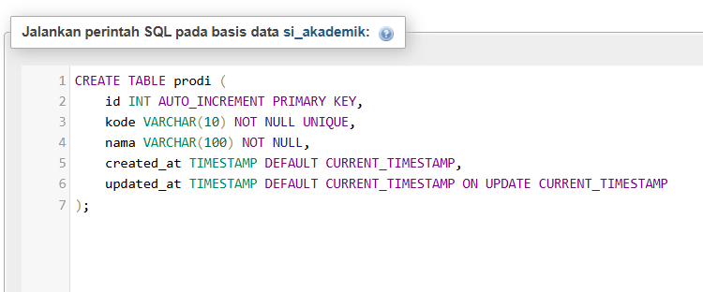
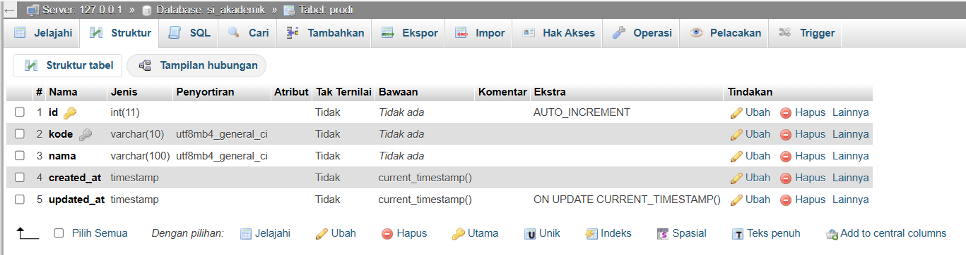

. Membuat Tabel mahasiswa
Langah kerja : tabel mahasiswa dibuat untuk menyimpan data mahasiswa. Tabel ini memiliki relassi dengan tabel prodi melalui prodi_id
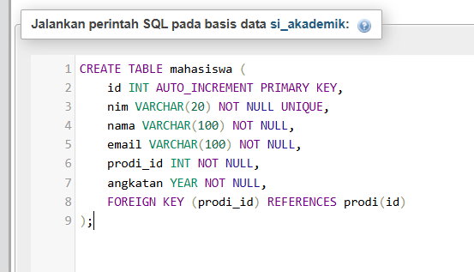
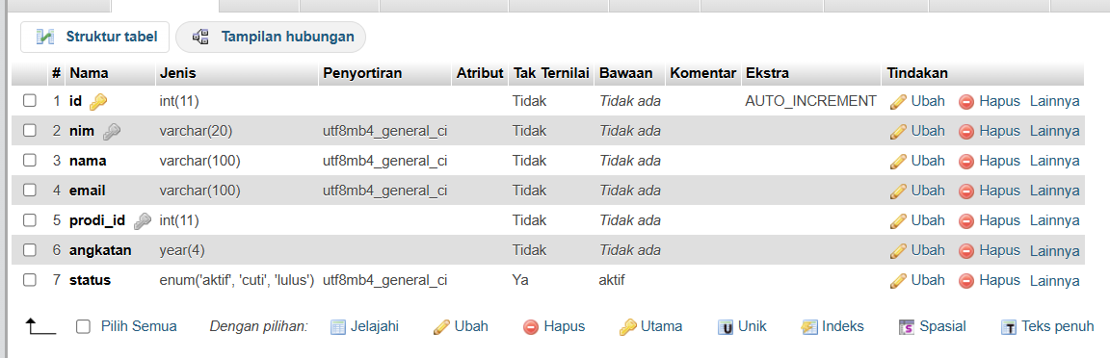

. Membuat tabel matakuliah
Langkah kerja : selanjutnya buat tabel matakuliah untuk menyimpan data mata kuliah.
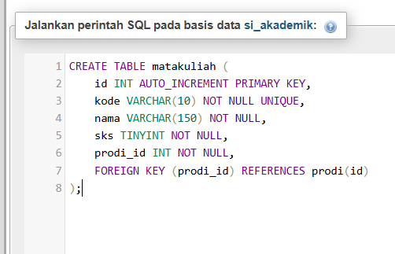
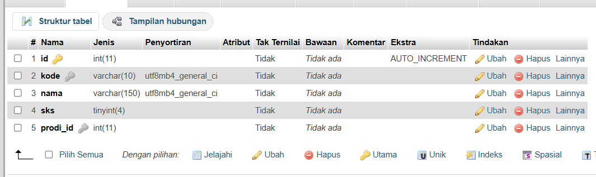

. Memasukkan Data Awal
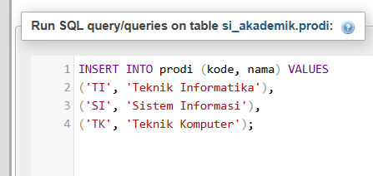
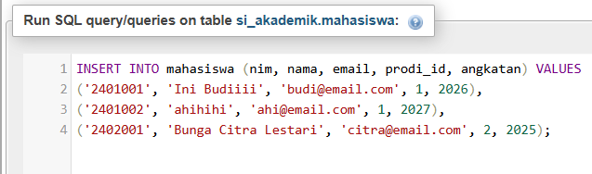

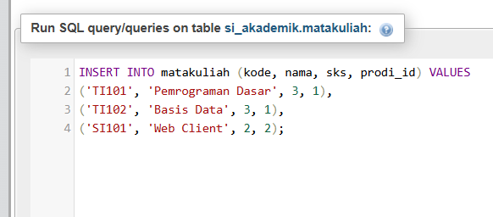

. Membuat Konfigurasi Database
Langah kerja: selanjutnya dibuat file config/database.php untuk menyimpan konfigurasi koneksi aplikasi dengan database MySQL.
<?php

return [
'host' => 'localhost',
'dbname' => 'si_akademik',
'username' => 'root',
'password' => '',
'charset' => 'utf8mb4',
];

. Membuat model dasar
Langkah kerja : dibuat file app/Models/Model.php sebagai Model dasar yang menangani koneksi menggunakan PDO.
<?php

class Model
{
protected $db;

public function __construct()
{
$config = require __DIR__ . '/../../config/database.php';

$this->db = new PDO(
"mysql:host={$config['host']};dbname={$config['dbname']};charset={$config['charset']}",
$config['username'],
$config['password']
);

$this->db->setAttribute(
PDO::ATTR_ERRMODE,
PDO::ERRMODE_EXCEPTION
);
}
}

. Membuat model Mahasiswa
Langkah kerja : dibuat file app/Models/Mahasiswa.php untuj mengambil seluruh data dari tabel.
<?php

require_once __DIR__ . '/Model.php';

class Mahasiswa extends Model
{
public function all()
{
$query = "SELECT * FROM mahasiswa";

$stmt = $this->db->query($query);

return $stmt->fetchAll(PDO::FETCH_ASSOC);
}
}
9. Menghubungkan Model dengan Controller
Langkah kerja : model mahasiswa dipanggil melalui Mahasiswa Controller sehinga data dari database dapat ditampilkan pada halaman web.
<?php

require_once __DIR__ . '/../Models/Mahasiswa.php';
require_once __DIR__ . '/../Middleware/AuthMiddleware.php';

class MahasiswaController
{
public function index()
{
// Cek apakah user sudah login
AuthMiddleware::handle();

$model = new Mahasiswa();

$mahasiswa = $model->all();

echo "<h1>Data Mahasiswa</h1>";

echo "<table border='1' cellpadding='8' cellspacing='0'>";

echo "<tr>";
echo "<th>ID</th>";
echo "<th>NIM</th>";
echo "<th>Nama</th>";
echo "<th>Email</th>";
echo "<th>Prodi ID</th>";
echo "<th>Angkatan</th>";
echo "<th>Status</th>";
echo "</tr>";

foreach ($mahasiswa as $mhs) {
echo "<tr>";
echo "<td>" . $mhs['id'] . "</td>";
echo "<td>" . $mhs['nim'] . "</td>";
echo "<td>" . $mhs['nama'] . "</td>";
echo "<td>" . $mhs['email'] . "</td>";
echo "<td>" . $mhs['prodi_id'] . "</td>";
echo "<td>" . $mhs['angkatan'] . "</td>";
echo "<td>" . $mhs['status'] . "</td>";
echo "</tr>";
}

echo "</table>";
}

}

10. Membuat Route
Langkah kerja : Route/mahasiswa ditambahkan agar halaman mahasiswa dapat diakses melalui browser
<?php

$routes = [
'/login' => ['AuthController', 'loginForm'],

'/mahasiswa' => ['MahasiswaController', 'index'],

'/mahasiswa/create' => ['MahasiswaController', 'create'],

'/logout' => ['AuthController', 'logout'],
];

11. Menambahkan Status Mahasiswa
Langkah kerja : Pada tugas mandiri ditambahkan kolom status pada tabel mahasiswa dengan pilihan aktif, cuti, dan lulus. BKPM menentukan nilai default aktif
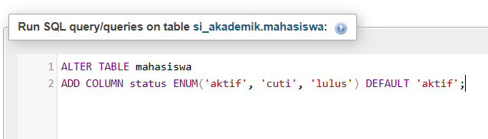
Output
